
РЕПУБЛИКА СРПСКА
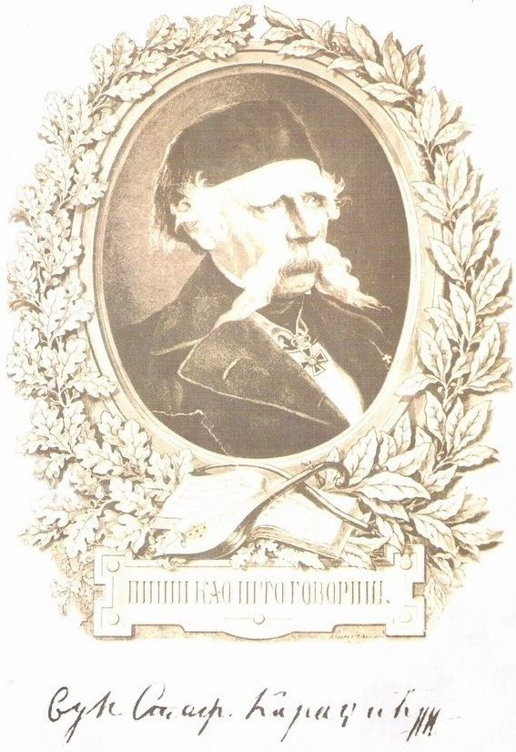Лого
школе
ЈУ ОСНОВНА ШКОЛА „ВУК КАРАЏИЋ“
В И Ш Е Г Р А Д
Адреса: Војводе Путника 16,
тел.: 058/620-463, e-mail: os181@skolers.org
ЈИБ: 4400502640006 , Организациони код: 08140181
Број:02- 143/22
Датум: 25.03.2022.године

На основу члана 30. Правилника о начину организовања проширеног програма („Службени гласник Републике Српске“, број 37/19,13/20 и 72/21), ЈУ Основна школа „Вук Караџић“ из Вишеграда, о б ј а в љ у ј е

Ј А В Н И П О З И В
за избор туристичке агенције као понуђача за извођење екскурзије и излета

ЈУ Основна школа „Вук Караџић“ Вишеград објављује Јавни позив, припремљен од стране Комисије за избор туристичке агенције као понуђача за извођење екскурзије и излета у 2022.години, а за извођење екскурзије ученика деветог разреда школске 2021/2022. године и излета ученика шестог,седмог и осмог разреда школске 2021/2022. године, којим позивамо све евентуалне понуђаче да нам доставе своје понуде.
Школа намјерава да за финансирање извођења услуга екскурзије и излета користи средства родитеља ученика.
Процедура око избора понуђача за извођење екскурзије и излета биће извршена у складу са Правилником о начину организовања проширеног програма („Службени гласник Републике Српске“ бр. 37/19 ,13/20 и 72/21).

Понуде се достављају за пружање услуга за:
- извођење екскурзије ученика деветог разреда (84 ученика) која ће се реализовати у мају школске 2021/2022. године и
- извођење излета ученика шестог разреда (72 ученика), седмог разреда (85 ученика) и осмог разреда (92 ученика) који ће се реализовати у мају или јуну школске 2021/2022. године.

1 - Е К С К У Р З И Ј А

1.1.План извођења:
Годишњим програмом рада Школе за школску 2021/2022. годину и Елаборатом о извођењу екскурзије ученика деветог разреда у школској 2021/2022. години у ЈУ Основна школа „Вук Караџић“ Вишеград, планирано је извођење екскурзије у трајању од два дана и једног ноћења (један пун пансион), на просторима Републике Српске на релацији: ВИШЕГРАД-ФОЧА-ГАЦКО-КОРИЧКА ЈАМА-ТРЕБИЊЕ.
1.2.Програм путовања:
- ДАН
Полазак са трга из Вишеграда у 8.00 часова. Путовање преко Гацка са посјетом Корићкој јами до Требиња са успутним паузама по потреби. Долазак у Требиње у 14.00 часова.Обилазак Херцеговачке Грачанице и града Требиња. После обиласка долазак и смјештај у хотел. Вечера. Забавно вече. Ноћење.

- ДАН
Доручак. После доручка обилазак манастира Тврдош.Обилазак центра града и шетња старим језгром града са посјетом музеју Херцеговине. Посјета некој од требињских винарија. Ручак. Припреме за повратак истом маршутом са одмором на Тјентишту.Долазак у Вишеград у вечерњим часовима.

1.3.Циљеви и садржаји који се планирају реализовати:
Савладавање дијела наставног програма непосредним упознавањем садржаја предмета, појава и односа у природној и друштвеној средини, упознавање културног наслијеђа и привредних достигнућа која су у вези са дјелатношћу школе и остваривање циљева из области моралног, емоционалног, професионалног, социјалног, естетског и физичког васпитања.
1.4.Опис услуге коју ће пружати понуђач:
Организовање и извођење екскурзије (са укљученим улазницама по програму).

1.5.Период извршења услуге:
У периоду од 22. маја до 23. маја 2022. године.

1.6.Врста смјештаја:
Хотел са, минимално, три звјездице.
2 - ИЗЛЕТИ

2.1. План извођења:
За ученике шестог,седмог и осмог разреда, Годишњим програмом рада Школе за школску 2021/2022. годину и Елаборатом о извођењу излета у школској 2021/2022. години, планирано је да се изведу излети на територији Републике Српске и Босне и Херцеговине.
За ученике шестог,седмог и осмог разреда планирана дестинација је Требевић.
2.2. Програм путовања:
Требевић: Путни правац: Вишеград-Рогатица-Подроманија-Требевић-Вишеград.
Полазак испред школе у 8.00 часова. Путовање преко Рогатице,Подроманије до излетишта Брус на Требевићу. Слободно вријеме за игру и шетњу у дјечијем забавном парку,обилазак мини зоо врта. Повратак у Вишеград у 17.00 часова. Долазак око 19.00 часова.

2.3. Циљеви и садражаји који се планирају реализовати:
Упознавање културно-историјских, просветних, саобраћајних, спортских и других знаменитости
краја и града у коме се реализује,повезивање, понављање и обједињавање теоријског знања,примјена основних начина културног понашања и опхођења у јавним превозним средствима и културним установама,изграђивање еколошке свијести правилног односа према природи.

2.4. Опис услуге коју ће пружати понуђач:
Организовање и извођење излета.

2.5. Период извршења услуге:
У периоду мај/јун 2022. године.

3 - УСЛОВИ које понуђачи морају задовољити да би учествовали у јавном позиву
Понуђачи морају испуњавати услове прописане законом којим се регулише област туризма те услове прописане Правилником о начину организовања проширеног програма.

4 - РОК за подношење пријава:
Осам (8) дана од дана објављивања Јавног позива на Огласној табли Школе, односно до 04.04.2022. године до 10.00 часова.

5 - Адреса и начин достављања понуде:
Понуду са назнаком : “Понуда - за извођење екскурзије и излета - оригинал понуда“, молимо да доставите у затвореној коверти на протокол ЈУ Основне школе „Вук Караџић“ Вишеград, или препоручено путем поште, на адресу Школе: Војводе Путника 16, 73240 Вишеград.

6- Критеријуми за избор:
Бодовање и избор понуђача ће се извршити у складу са Правилником о начину организовања проширеног програма („Службени гласник Републике Српске“ 37/19, 13/20 и 72/21), на основу сљедећих критеријума:
- висине цијене аранжамана (не више од 70% износа најниже плате након опорезивања у Републици Српској)-максимално 60 бодова;
- броја гратис мјеста на плативих 45 ученика –максимално 10 бодова;
- начина плаћања,тј.број понуђених мјесечних рата-максимално 20 бодова и
- референтне листе-односно броја уговора о изведеним услугама које су предмет бодовања-максимално 10 бодова.
Сваки понуђач може остварити максимално 100 бодова.
Уговор ће се додијелити квалификованом понуђачу који је добио највише бодова за прихватљиву понуду у складу са наведеним критеријумима.
У случају истог броја бодова по свим основама,предност има понуђач који има нижу цијену аранжмана по ученику.
Документација коју понуђач треба доставити мора бити у оргиналу или овјереним копијама и иста се неће враћати понуђачима.
7- Документација коју понуђачи требају доставити:
Понуђач који жели да поднесе своју понуду по овом позиву дужан је доставити сљедеће документе:
- Писмо понуде на меморандуму понуђача са тачним називом и адресом понуђача, број телефона и факса, предмет понуде потписан и овјерен од стране понуђача;
- План и програм путовања и аранжман са прецизирањем хотела у којем ће бити смјештени ученици, начин плаћања и попуста цијене,
Цијена понуђених услуга исказује се у домаћој валути, тј. конвертибилним маркама, по једном ученику, са урачунатим ПДВ-ом (цијена понуђених услуга екскурзије и школе у природи по ученику, не може да прелази 70% износа најниже плате након опорезивања у Републици Српској),
Потребно је навести тачан број гратис мјеста за ученике (на плативих 45 ученика) као и број понуђених мјесечних рата;
- Овјерену копију рјешења о упису у судски регистар са сваким појединачно овјереним прилозима, из које је видљиво да је понуђач регистрован за обављање дјелатности која је предмет набавке или Актуелни извод из судског регистра;
- Овјерену копију потврде о пореској регистрацији и идентификационом броју/не старије од 3 мјесеца;
- Овјерену копију важеће лиценце (и да иста важи у току реализације екскурзије и излета) за обављање послова организације путовања Министарства трговине и туризма Републике Српске;
- Уговор са превозничком кућом, уколико агенција нема властити превоз;
- Доказ да располаже оспособљеним кадровима – туристичким водичима (легитимација туристичког водича);
- Доказ о ангажованости љекарске пратње за вријеме трајања екскурзије - овјерену копију дипломе о завршеном првом циклусу студијског програма љекара;
- Референц листу(са свим уговорима) организованих екскурзија у претходне три године и
- Доказ о извршеној резервацији хотела у периоду извођења есксурзије .
- Изјаву о непромјенљивости цијена понуђених услуга за услуге за које се понуде достављају.

Изабрани понуђач је дужан да обезбједи гаранцију за обављање предметних услуга у складу са чланом 34. Закона о туризму Републике Српске („Службени гласник Републике Српске“ број 45/17) а у складу са чланом 35.наведеног Закона, да обезбједи и банковну гаранцију за извођење ученичке екскурзије.

Понуђачи сносе све трошкове у вези са припремом и достављањем понуда. Школа не сноси никакве трошкове у поступку додјеле уговора.

Понуђачи који доставе благовремене и потпуне понуде ће бити обавјештени о резултатима поступка избора понуђача, најкасније у року од 8 (осам) дана од дана доношења одлуке о избору најповољнијег понуђача.

Неблаговремене и непотпуне понуде се неће разматрати.

С поштовањем,

Д И Р Е К Т О Р,
Момир Радојчић

Достављено:
- Огласна табла Школе,
2. а/а.

